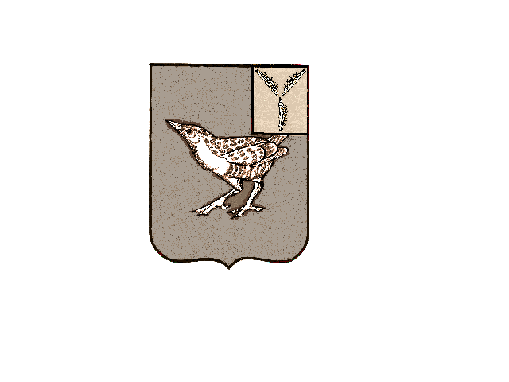
АДМИНИСТРАЦИЯ
СОВЕТСКОГО МУНИЦИПАЛЬНОГО ОБРАЗОВАНИЯ
ДЕРГАЧЕВСКОГО МУНИЦИПАЛЬНОГО РАЙОНА
САРАТОВСКОЙ ОБЛАСТИ

ПОСТАНОВЛЕНИЕ

от 11 июня 2026 года № 19
пос. Советский

О внесении изменений в постановление № 28
от 19.02.2025г. «Об утверждении муниципальной
программы «Капитальный ремонт, ремонт
и содержание автомобильных дорог общего
пользования населенных пунктов Советского
муниципального образования Дергачевского
муниципального района Саратовской области на 2026 г.»
(с изменениями от 24.03.2026г. № 13)

На основании Федерального закона от 08.11.2007 №257-ФЗ «Об автомобильных дорогах и о дорожной деятельности в Российской Федерации и о внесении изменений в отдельные законодательные акты Российской Федерации», Федерального закона от 10.12.1995 № 196-ФЗ «О безопасности дорожного движения», руководствуясь Уставом Советского муниципального образования, администрация Советского муниципального образования ПОСТАНОВЛЯЕТ:
1. Внести в постановление администрации Советского муниципального образования от 23.12.2025 года № 25 «Об утверждении муниципальной Программы «Капитальный ремонт, ремонт и содержание автомобильных дорог общего пользования населенных пунктов Советского муниципального образования Дергачевского муниципального района Саратовской области на 2026 год» следующие изменения:
1.1. В раздел 2 Программы «2.Цели и задачи Программы» строку «-повышение технического уровня существующих автомобильных дорог, увеличение их пропускной способности» дополнить словами «в соответствии с оценкой технического состояния автомобильных дорог, которое проводится в соответствии с Приказом Минтранса России от 07.08.2020 № 288 «О порядке проведения оценки технического состояния автомобильных дорог»

2.Обнародовать настоящее постановление на официальном сайте администрации Дергачевского муниципального района в информационно-телекоммуникационной сети «Интернет».
3.Настоящее постановление вступает в силу со дня его подписания.
4.Контроль за исполнением настоящего постановления оставляю за собой.

Врип главы Советского
муниципального образования Б.У. Мергенев

